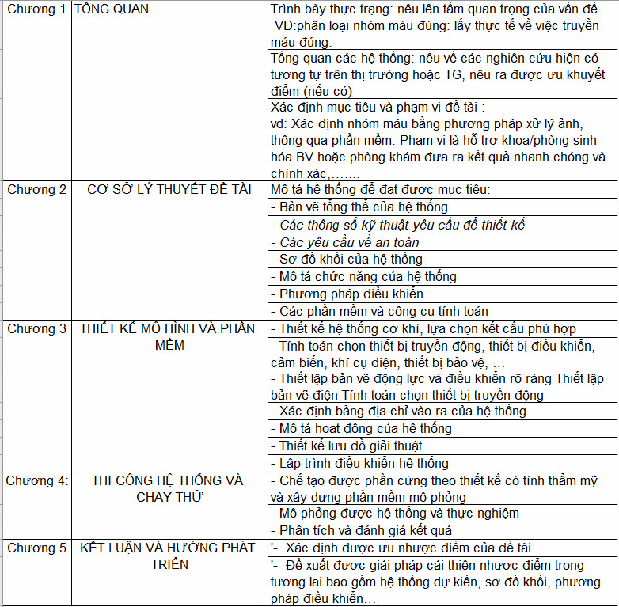

mình làm 50 mẫu hơn thì các bạn nhớ có bảng thông kê bao nhiêu mẫ/mỗi loại nha

làm cơ sở thống kê, nhớ chụp luôn cái nhãn mà BV đã xác định (che mã vạch hoặc ID bệnh nhân đi)

Tính luôn thời gian có thể đưa ra kết quả để mình so sánh với pp truyền thống, đưa vào ưu điểm trong phần kết luận

Cô có viết lại phần đầu cho các bạn, phần tài liệu tham khảo cô sẽ đưa lên drive làm dữ liệu chung để sau này các bạn biết nguồn trích dẫn

CV của 2 bạn sẽ là rà soát lại nội dung để phân bổ về các chương như cô đã gửi hôm trc

Phần tính toán thiết kế chương trình, nên chọn lọc hình ảnh lại, chỉ đưa những hình thật sự hữu ích, hình logo thì cân nhắc có nên để hay không, mỗi hình đều phải có mô tả Hình soosTT. Mô tả gì

Tài liệu tham khảo thử dùng enote hoặc zotero cho nhanh

cái này làm tự động, nếu bạn cập nhật thông tin, nếu k làm bằng tay cũng dc

cô nói thầy Huy mai 2 bạn xuống, báo tên và lớp nhé. Thầy có yêu cầu p có GVHD đi cùng nhưng mai cô có lớp nên k đi dc

tạm thời mai 2 bạn tự làm, nếu chưa xong sang tuần có thể tiếp thứ 2,4 thì cô sẽ đi cùng cho tiện

tài liệu tham khảo nào các bạn có sử dụng, như sách, tạp chí, báo thì các bạn thêm vào nhé

